Pressemitteilung MONTANE

Ashington, Northumberland, UK, Februar 2022

Auf in einen coolen Kletter-Sommer

Montane ist weiter auf Wachstumskurs, nicht nur in Großbritannien und Asien, sondern auch in Deutschland.
Die neuen Eigentümer der Marke forcieren das Wachstum mit unterstützenden Marketing-Maßnahmen. Ab diesem Frühjahr haben die Briten auch einen eigenen Showroom im MOC in München.
Im Heimatmarkt haben die Briten mittlerweile nicht nur im Lake District und Northumbria, sondern ganz Großbritannien eine deutlich höhere Sichtbarkeit erreicht.
Hilfreich dafür ist sicher, dass sie mit Jon Gupta, Simon Yearsly, Rebecca Coles, dem deutschen Jörn Heller und weiteren Alpinisten einige der weltbesten Bergsteiger als Markenbotschafter unter Vertrag haben.

Auch im Bereich der Nachhaltigkeit bleibt Montane nicht stehen. Montane ist Mitglied der Fair Wear Foundation, der EOCA und des Single Use Plastic Project der EOG.

BMC-Kollektion: 5% für die englischen Torfmoore

Außerdem gibt es eine laufende Zusammenarbeit mit dem British Mountaineering Council (BMC). Im Rahmen des Access & Conservation Trust spendet Montane 5% der Umsatzerlöse seiner neuen BMC-Kletter-Kollektion in das Klimaprojekt des Access & Conservation Trust, das die Wiederherstellung von Torfmooren zum Ziel hat.

Einige neue Highlights dieser BMC-Kollektion stellen wir Euch heute vor.

Ratio Rock 26/36
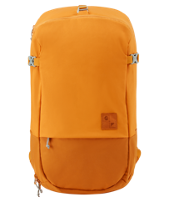
Der Ratio Rock 26/36, designt für den modernen Kletterer-Lifestyle, ermöglicht einen nahtlosen Übergang zwischen Arbeit, Kletterwand und Fels. Dieser Rucksack mit Laptopfach, Stauraum für Kleidung und sonstige wichtige persönliche Dinge sowie einem separaten Fach für die Kletterausrüstung ist der perfekte Begleiter für alle, die täglich klettern, egal ob auf dem Weg zur Kletterwand nach der Arbeit oder für eine Abendklettersession am Fels. Gefertigt aus 100% recyceltem Nylongewebe und in Zusammenarbeit mit dem BMC entwickelt.

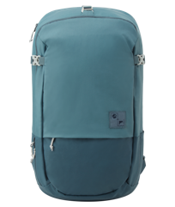
Materialien
- RAPTOR Balance Eco 330 DEN 100% Nylon-Hauptmaterial
- Halo-Innenfutter

Eigenschaften
- Weicher gepolsterter Rückenbereich mit innenliegender HDPE-Verstärkung
- Seitlich liegender Montane Click and Go Brustgurt
- Abnehmbarer Hüftgurt
- Große Öffnung mit Reißverschluss für den Zugang zum Hauptfach
- Separates Bodenfach für Kletterausrüstung
- Gepolstertes Laptopfach (15,6 Zoll)
- Sicherheits-Innentasche mit Reißverschluss und Schlüsselclip
- Kompressionsriemen
- Innenliegende Trennwand zum Herauszippen (26) / Reißverschlussfach (36)
- Vordertasche mit Reißverschluss für den Kletterführer (36)

Gewicht
- 690g (26) / 870g (36)
Preis
- UVP: 80€ (26) / UVP: 90€ (36)

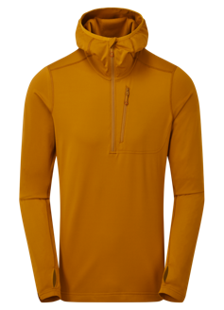
Men´s Jam Hoodie Pull-On 2.0
Der Jam Kapuzenpullover ist sowohl zum Klettern in der Halle als auch im Freien geeignet. Er ist aus dem thermoeffizienten THERMO LITE-Gewebe gefertigt, das angesichts seines geringen Gewichtes für maximalen Wärmekomfort sorgt, zudem extrem elastisch ist und ganztägigen Komfort im Fels bietet.

Materialien
- Angeraute THERMO LITE Fleeceinnenseite mit Stretchanteil
- POLYGIENE permanente Geruchskontrolle

Eigenschaften
- Elastisch eingefasste Kapuze, die unter einem Helm getragen werden kann
- YKK Reißverschluss über 1/3 der Länge der Vorderseite
- Außen-Brusttasche mit Reißverschluss
- Flachnähte
- Flache/r Bündchen und Saum für Layering
- Daumenschlaufen

Preis
- UVP: 75€

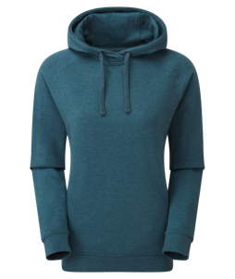
Men´s/Women´s Off Limits Cotton Hoodie 2.0
Dieser komfortable und weiche Hoodie im Casual-Style besteht aus einem Gemisch aus Biobaumwolle und recyceltem Polyester. Er ist perfekt zum Tragen nach Klettersessions an Fels oder Wand. In Zusammenarbeit mit dem BMC entwickelt.

Materialien
- 280m^2 Gemisch aus 20% Biobaumwolle / 20% recyceltem Polyester

Preis
- UVP: 75€

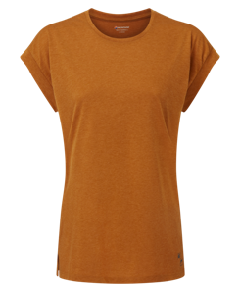
Men´s/ Women´s Trad T-Shirt 2.0
Hochwertiges, leichtes und äußerst schnell trocknendes T-Shirt, das eine DRI RELEASE Baumwollmischung mit POLYGIENE Behandlung für dauerhafte Geruchskontrolle vereint. Mit seiner klassischen, legeren T-Shirt-Passform eignet sich das Trad T-Shirt perfekt für Bergwanderungen und für den Alltag.

Materialien
- DRI RELEASE Baumwoll- und Polyestermischung mit POLYGIENE Behandlung für dauerhafte Geruchskontrolle
Preis
- UVP: 40€

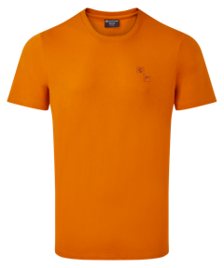
Men´s Montane + BMC T-Shirt
T-Shirt aus hochwertiger leichter Biobaumwolle mit Montane-Logo und Logo des BMC.

Materialien
- 145 g/m^2 100% Biobaumwolle

Preis
- UVP: 30€

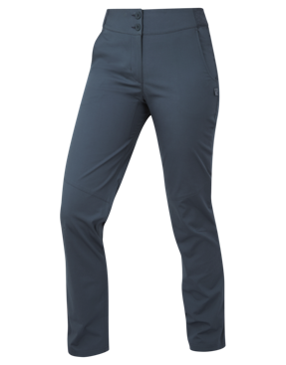
Men´s /Women´s On-Sight Pants 2.0
Stretch-Hose aus Biobaumwolle, ausreichend robust zum Klettern an der Wand oder am Fels, im bequemen Casual-Look. In Zusammenarbeit mit dem BMC entwickelt.

Materialien
- Gemisch aus 97% Biobaumwolle und 3% Elasthan für elastischen Tragekomfort
Eigenschaften
- Zwei tiefe Handwärmetaschen vorne
- Zwei Gesäßtaschen mit Bürstentasche
- Integrierte Chalkbag-Schlaufe
- Saum mit Weitenregulierung

Preis
- UVP: 90€

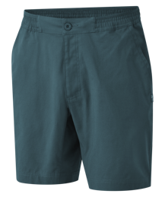
Men´s / Women´s On-Sight Shorts 2.0
Stretch-Shorts aus Biobaumwolle mit einem leicht elastischen Taillenbund, ausreichend robust zum Klettern an der Wand oder am Fels, im bequemen Casual-Look. In Zusammenarbeit mit dem BMC entwickelt.

Materialien
- Gemisch aus 97% Biobaumwolle und 3% Elasthan für elastischen Tragekomfort
- Elastischer Taillenbund aus Apex Thermo Eco (Women´s)

Eigenschaften
- Gummibund mit innenliegendem Tunnelzug
- Hosenschlitz mit Reißverschluss und Knopf
- Zwei tiefe Handwärmetaschen vorne
- Zwei Gesäßtaschen mit Bürstentasche
- Integrierte Chalkbag-Schlaufe
- Zwickel im Schrittbereich
- Innensaum mit Doppelnaht
- Schrittlänge 20cm (Men´s) / 27,5cm (Women´s)

Preis
- UVP: 70€

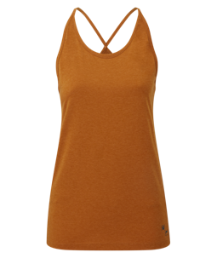
Women´s Trad Vest
Hochwertige, leichte und äußerst schnell trocknendes Top, das eine DRI RELEASE Baumwollmischung mit POLYGIENE Behandlung für dauerhafte Geruchskontrolle vereint. Mit ihrem modischen Schnitt und schlichten Design eignet sich die Trad Weste perfekt für Bergwanderungen und für den Alltag.

Materialien
- DRI RELEASE Baumwoll- und Polyestermischung mit POLYGIENE Behandlung für dauerhafte Geruchskontrolle
Eigenschaften
- Mit Rückengurtdetail an der Rückenmitte

Gewicht (Größe M / EU 36)
- 85g / 3oz

Preis
- UVP: 35€

Über Montane
Montane ist ein britisches Unternehmen, das leichte, atmungsaktive und qualitativ hochwertige Bekleidung für Expeditionen, Bergsportler und Ultra-Athleten herstellt. Montane wurde vor über 25 Jahren gegründet und arbeitet eng mit führenden Athleten der Disziplinen Expeditionen, Bergsport, Ultra-Trail Running und Outdoor-Marathon zusammen. Montane unterstützt verschiedene Ultra Distance Events der Spitzenklasse und engagiert sich bei innovativen Alpin- und Polarexpeditionen. Die Produkte von Montane werden von den führenden Fachhändlern der Outdoor-, Lauf- und Radsportbranche in über 40 Ländern weltweit vertrieben. Weitere Informationen gibt es auf

FURTHER.FASTER.

www.montane.com.
https://www.instagram.com/montanegermany/?hl=de

Pressekontakt

Johannes Wessel E j.wessel@outdoorsports-pr.com
Steigenbergerstr. 19 T +49 8856 86 85 318
82377 Penzberg +49 1590 53 98 581
www.outdoorsports-pr.de

